**送树苗啦！宣恩法院为万岭山村送去3400根树苗**

本网讯（通讯员 肖毅）阳春三月，春回大地，万物复苏，抓住春季植树造林的大好时机，同时，切实帮扶工作，宣恩法院为万岭山村送去3400根树苗，在增绿的同时又开展扶贫工作。为什么这么说呢？

原因是：黄柏（huáng bò），中药名，是一种中药材。为芸香科植物黄皮树Phellodendron chinense Schneid.的干燥树皮。剥取树皮后，除去粗皮，晒干。黄柏味苦，性寒。归肾、膀胱经。有清热燥湿，泻火除蒸，解毒疗疮的功效。用于湿热泻痢，黄疸尿赤，带下阴痒，热淋涩痛，脚气痿蹙，骨蒸劳热，盗汗，遗精，疮疡肿毒，湿疹湿疮。盐黄柏滋阴降火，用于阴虚火旺，盗汗骨蒸。

**中药材种植：既绿化山水，又扶贫致富**

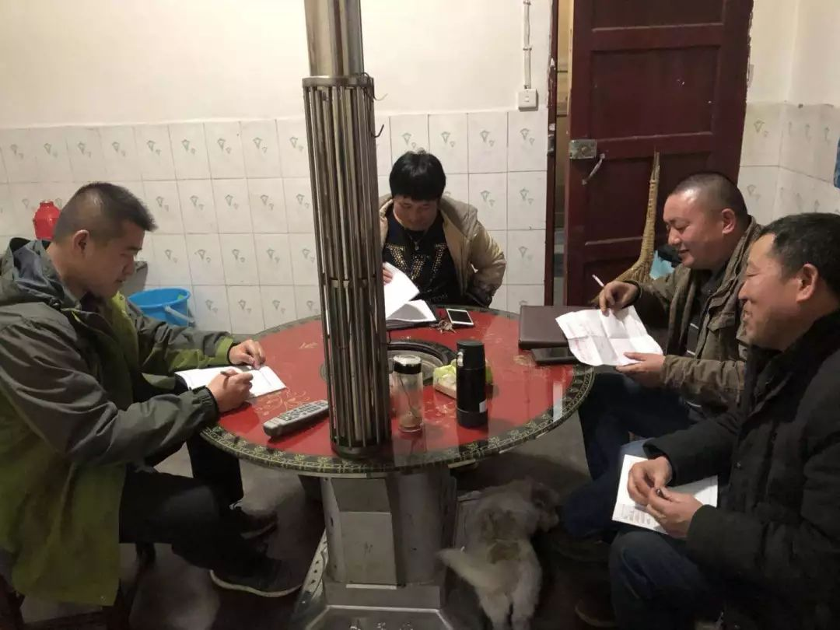

△ 尖刀班成员在村委会制定黄柏苗木分配方案

一辆满载优质黄柏苗木的大车运抵万岭山村，尖刀班成员在村委会制定黄柏苗木分配方案，分配计划制定完毕，大伙按照安排，统一登记，发放，有的村民则第二天来进行登记发放。为了保障树苗成活，尖刀班成员现场讲解树苗的栽种方法和提高苗木成活率的技巧。

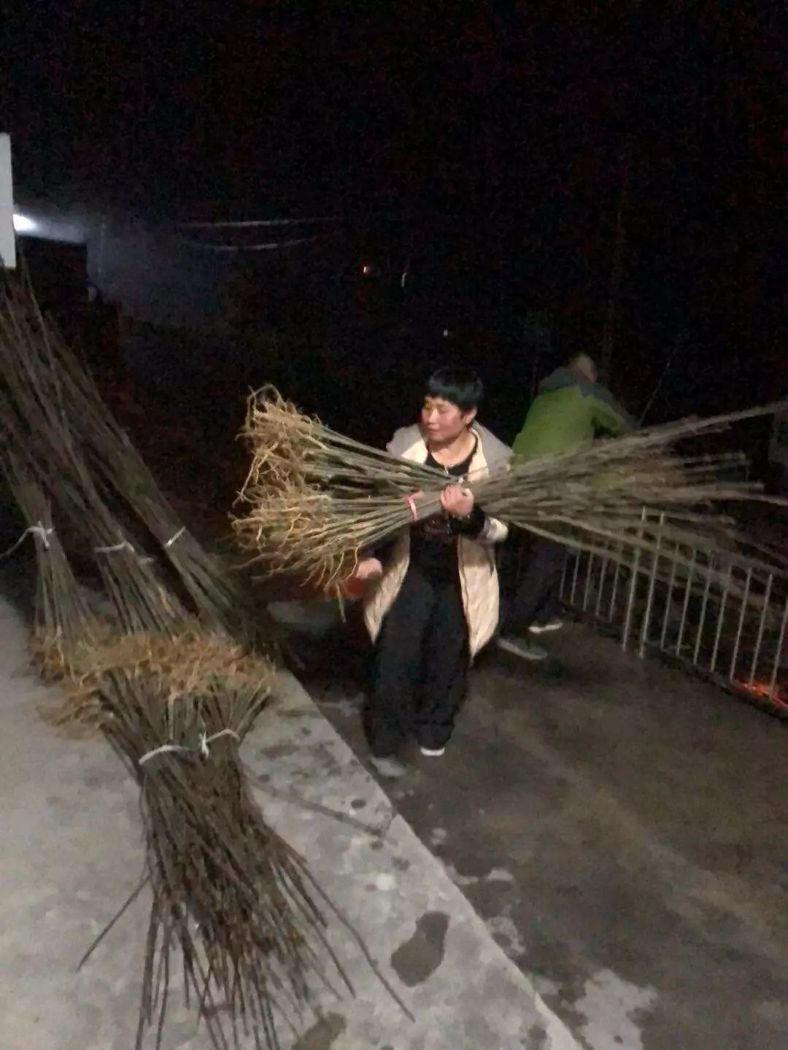

△ 村民领取黄柏苗木

种植黄柏树，既绿化山野，又可以中药这个帮扶点来致富。

扶贫，命题很大，也看似很难，但只要你像亲人一样对待你的扶贫对象，怀着一颗真心和爱心，急他们之所急，想他们之所想，就能找到适合的切入点和落脚点，就能收获令人满意的结果和手有余香的快乐。